Działanie koncentratu czyszczącego
W tym artykule przedstawiamy zalety stosowania środka, jakim jest koncentrat czyszczący.

Koncentrat czyszczący to skuteczne rozwiązanie do czyszczenia i odświeżania
Czysty i zadbanym dom to marzenie każdego z nas. Aby utrzymać nasze wnętrza w nieskazitelnym stanie, potrzebujemy odpowiednich narzędzi i produktów. Jednym z takich skutecznych rozwiązań jest koncentrat czyszczący. W tym artykule dowiesz się, dlaczego warto sięgnąć po ten produkt oraz jak go efektywnie wykorzystać w codziennych czynnościach domowych.

Wszechstronne zastosowanie
Koncentrat ten jest produktem o szerokim zastosowaniu. Może być stosowany do czyszczenia różnych powierzchni i przedmiotów w domu, takich jak podłogi, meble, kuchenne blaty, łazienki czy szyby. Dzięki swojej formule koncentrat czyszczący jest wydajny i ekonomiczny, gdyż mała ilość produktu wystarcza do uzyskania doskonałych efektów czyszczących. Dodatkowo często posiada on właściwości odświeżające, pozostawiając przyjemny zapach w czyszczonych pomieszczeniach.

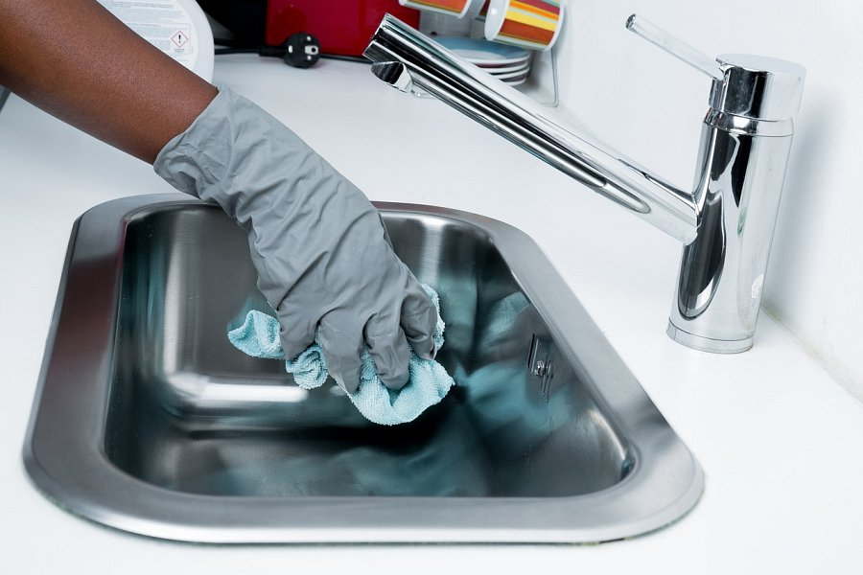
Skuteczność koncentratu czyszczącego w praktyce
Środek ten jest bardzo skutecznym narzędziem w walce z zabrudzeniami. Działa głęboko, usuwając brud, tłuszcz, plamy i inne trudne do usunięcia substancje. Bez względu na rodzaj powierzchni, koncentrat czyszczący radzi sobie doskonale, pozostawiając czystość i blask. Warto zaznaczyć, że środki te często są również przyjazne dla środowiska, ponieważ mają niską zawartość szkodliwych substancji chemicznych.
Jest to niezastąpiony produkt w domowych czynnościach porządkowych. Jego wszechstronne zastosowanie i skuteczność czynią go nieocenionym narzędziem w utrzymaniu czystości i świeżości naszych wnętrz. Dlatego warto sięgnąć po koncentrat i cieszyć się czystym i zadbanym domem. Wypróbuj go już dzisiaj i przekonaj się, jak skuteczny może być w codziennym czyszczeniu i odświeżaniu!

